2013.12.19

问题：使用netcdf库，以fortran读取bcc模式结果中多维数组变量ta(time,lev,lat,lon)，无法正常读入

解决方案：使用ncdump时，发现nc文件变量ta(time,lev,lat,lon)，定义数组时，将维度翻转即可，即ta(lon,lat,lev,time)

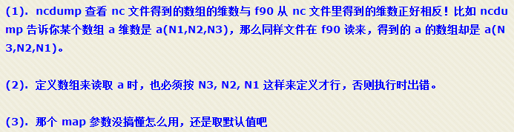

2013.12.19

问题：编译fortran无错，运行出现如下错误

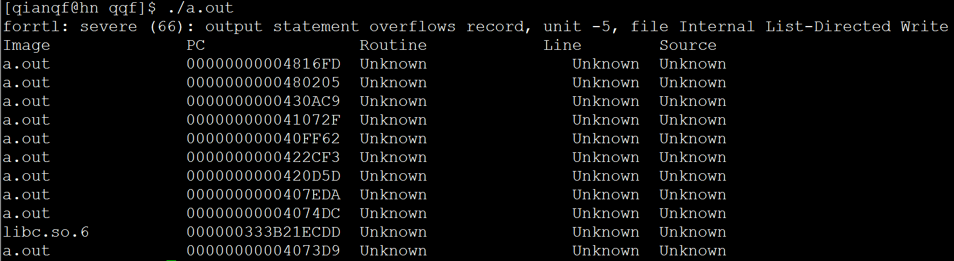

解决方案：

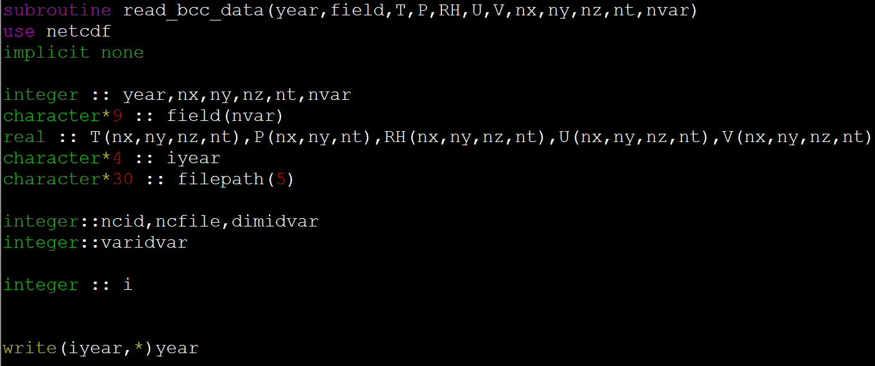

上述代码中，将数字转换为字符的方法是错误的原因，write(iyear,*)year导致错误出现，此处year=1950，故应用格式’(I4)’

2013.12.19

问题：编译fortran出现如下错误

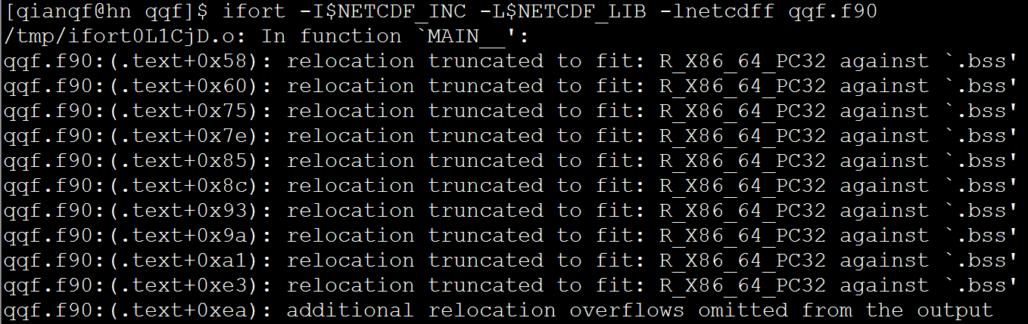

解决方案：这是由于代码中使用了大数组导致的，可以将大数组转变为动态数组，在运行过程中分配内存即可解决报错

2013.12.20

问题：将BCC资料写成WRF的intermediate file，运行metgrid，出现如下报错

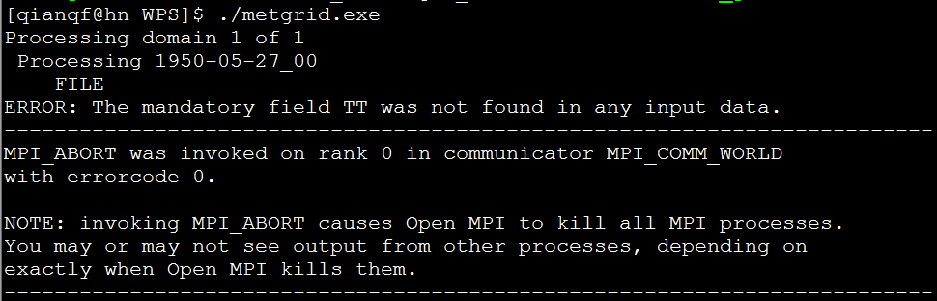

解决方案：编写intermediate file时，写入的变量名应与Vtable一致

编译时应该加入-convert big_endian

2013.12.20

问题：ifort运行出现 forrtl: severe (174): SIGSEGV, segmentation fault occurred

解决方案：编译时加入-heap-arrays 和  -g -traceback

2013.12.20

问题：自行编写WRF的intermediate file，运行metgrid后报错

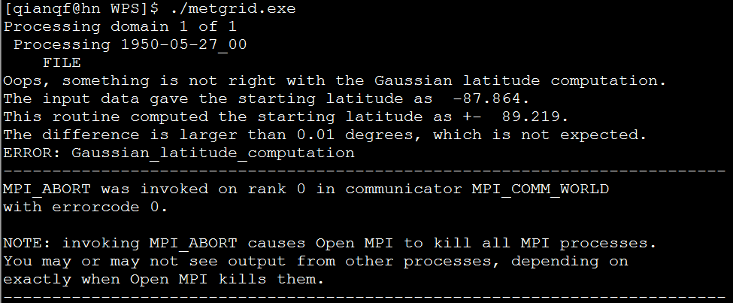

解决方案：